Hoja09_Ajax_02

**Nuria Gutiérrez Liaño**

**2021**



Índice

Índice 2

Ejercicio1 3

Comprobar en el navegador 5

Validar con PHP 6

Comprobar en el navegador 7

Conclusión 9

Bibliografía 9

# Ejercicio1

Validar.php

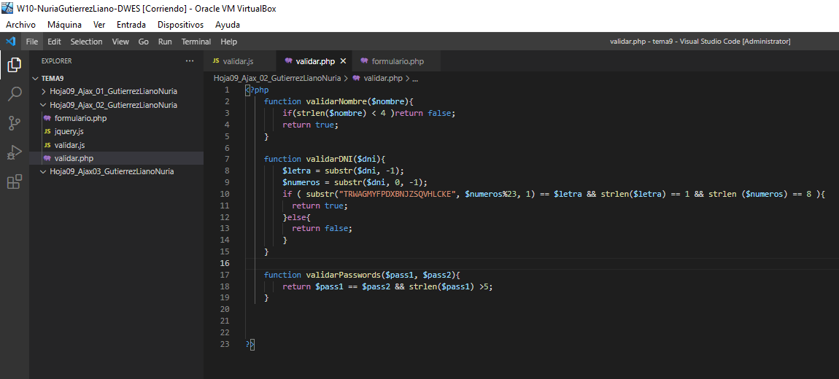

Formulario.php

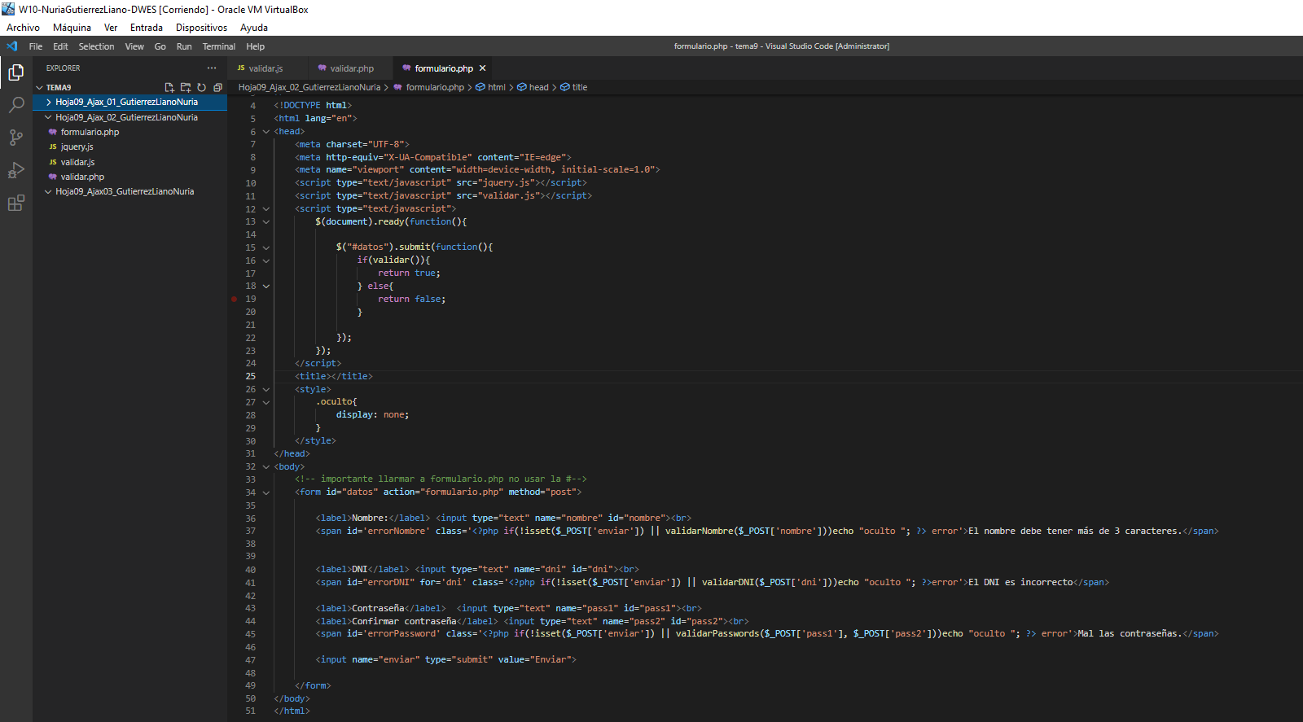

Validar.js

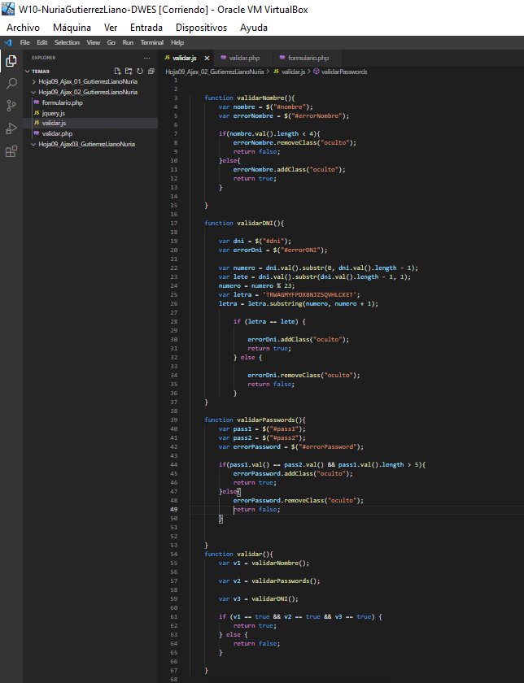

### Comprobar en el navegador

#### Datos correctos

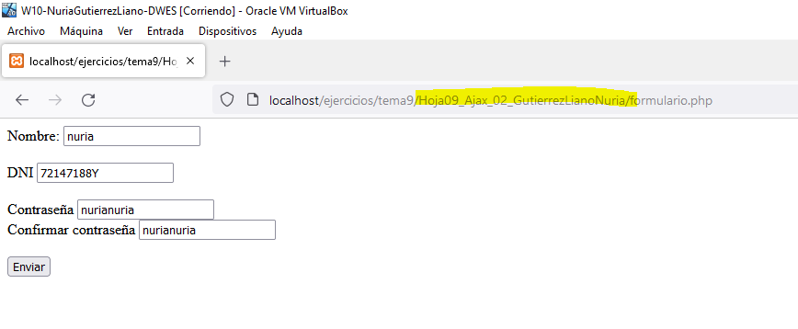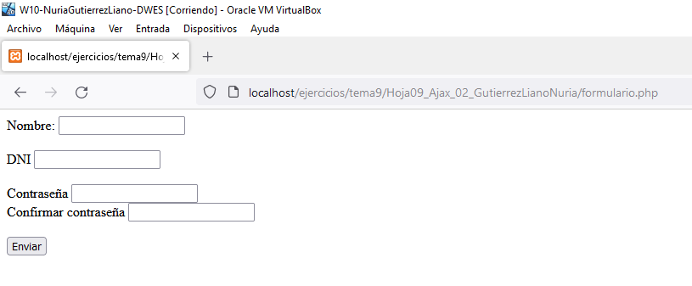

#### Datos incorrectos

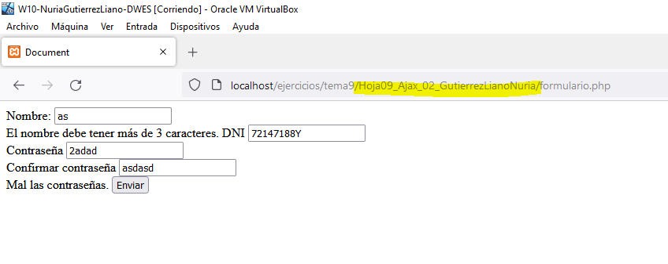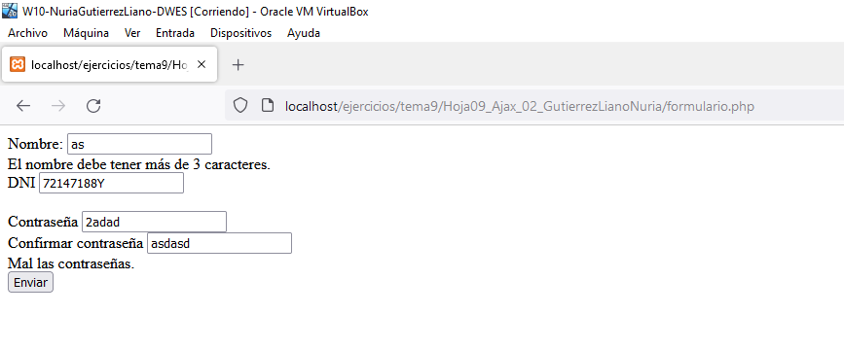

### Validar con PHP

Formulario.php

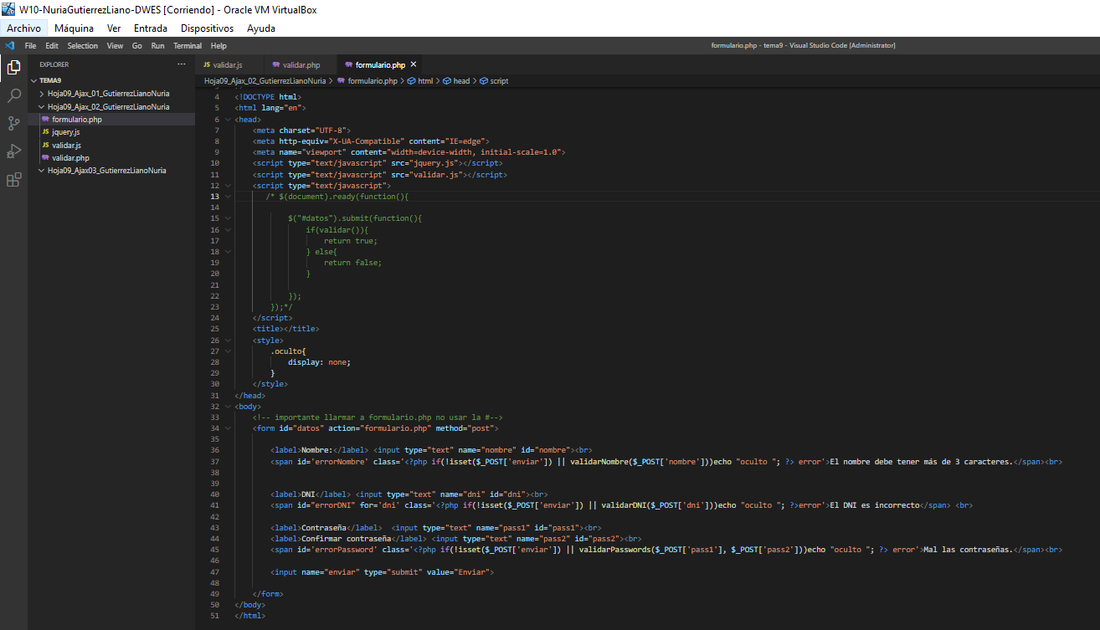

### Comprobar en el navegador

### 

# Conclusión

En esta práctica he aprendido a validar un formulario con un fichero de js y otro de php del lado del servidor

# Bibliografía

transparencias